实验4 traps 实验报告
项目名称：xv6及Labs课程项目（2026）
项目代码仓库：https://github.com/togetstar/xv6-labs-2025
对应分支：traps
1 环境搭建
本项目基于 xv6-labs-2025 仓库完成。基础代码保留在 riscv/main 对应的原始 xv6 版本，各实验分别在 util、syscall、pgtbl、traps、cow、net、lock、fs、mmap 分支中完成，便于单独切换、评分和提交。
实验环境采用 Windows 主机上的 WSL/Linux 编译运行环境，安装 git、make、QEMU、RISC-V 交叉编译工具链，并通过 make qemu、make grade 或对应的 grade-lab-* 脚本进行验证。进入实验目录后先使用 git checkout 切换到本实验分支，再根据需要执行 make clean 清理旧目标文件，最后运行 make grade 查看自动测试结果。
报告中的代码路径均相对于 xv6 仓库根目录，例如 kernel/syscall.c、kernel/vm.c、user/find.c 等。
本实验切换到 traps 分支完成，验证重点为 answers-traps.txt、backtrace test、alarmtest 的 test0 至 test3 和 usertests。
2 实验内容
2.1 RISC-V assembly
2.1.1 实验目的
本实验的目的是阅读 RISC-V 汇编，理解函数调用、参数寄存器、返回地址、大小端和 printf 参数传递，为后续理解 trapframe 和栈回溯做准备。
2.1.2 实验步骤
第一步执行 make fs.img 生成 user/call.asm。第二步阅读 call.asm 中 g、f、main 的汇编代码，回答参数寄存器、main 中调用位置、printf 地址和 jalr 后 ra 值等问题。第三步分析题面给出的 printf 代码在小端机器上的输出，并说明大端机器下需要如何设置整数值。第四步把答案写入 answers-traps.txt。
2.1.3 设计思路
RISC-V 调用约定使用 a0、a1 等寄存器传递参数，ra 保存返回地址，栈帧保存调用链信息。理解这些基础后，才能解释 trap 返回用户态时 epc 和寄存器恢复的意义，也能实现后续 backtrace。
2.1.4 代码实现
本小实验不需要保留功能性代码修改，主要阅读 user/call.asm 并填写 answers-traps.txt。通过汇编中的 jal、jalr、mv、ld、sd 等指令观察函数调用和参数传递。
2.1.5 实验结果
实验结果的获取步骤为：执行 make fs.img 后查看 user/call.asm，完成 RISC-V assembly 部分的问题，并把答案写入 answers-traps.txt。
2.2 Backtrace
2.2.1 实验目的
本实验的目的是实现内核栈回溯功能，使 panic 或测试程序触发时能够打印当前内核调用链，帮助定位内核错误位置。
2.2.2 实验步骤
第一步在 kernel/riscv.h 中加入读取 frame pointer 的 r_fp。第二步在 kernel/printf.c 中实现 backtrace，沿栈帧链读取返回地址。第三步在 sys_pause 中调用 backtrace。第四步执行 make qemu，在 xv6 中运行 bttest；退出后可用 addr2line -e kernel/kernel 解析返回地址。
2.2.3 设计思路
RISC-V 调用约定中 s0/fp 保存当前栈帧指针，返回地址位于 fp-8，上一帧指针位于 fp-16。backtrace 沿 fp 链向上遍历，并限制在当前内核栈页内，避免越界读取无效地址。
2.2.4 代码实现
backtrace 读取当前 fp，计算当前内核栈页范围，循环打印 *(fp-8) 处保存的返回地址，再把 fp 更新为 *(fp-16)。kernel/defs.h 声明 backtrace，sys_pause 调用该函数输出调用链。
2.2.5 实验结果
实验结果的获取步骤为：执行 make qemu；运行 bttest，内核输出 backtrace: 以及多行 0x000000008... 形式的返回地址。
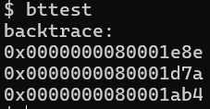
2.3 Alarm
2.3.1 实验目的
本实验的目的是实现用户态周期性 alarm 机制，使进程在消耗一定 CPU tick 后跳转到用户提供的 handler，handler 返回后再恢复被中断的用户代码。
2.3.2 实验步骤
第一步注册 sigalarm 和 sigreturn 两个系统调用。第二步在 struct proc 中保存 alarm 间隔、已消耗 tick 数、handler 地址、是否正在执行 handler 以及备份 trapframe。第三步在 usertrap 的时钟中断路径中累计 tick，达到间隔后保存现场并把 epc 改为 handler。第四步在 sigreturn 中恢复原 trapframe 并允许下一次 alarm。第五步执行 make qemu，在 xv6 中运行 alarmtest 和 usertests -q。
2.3.3 设计思路
timer interrupt 发生在内核态，内核不直接调用用户函数，而是修改 trapframe 中的 epc，让 trap 返回用户态时从 handler 地址继续执行。为了 handler 结束后能回到原来的用户代码，触发 alarm 时必须备份完整 trapframe，并用 active 标志防止 handler 重入。
2.3.4 代码实现
sys_sigalarm 读取 interval 和 handler，保存到当前 proc。usertrap 在时钟中断路径中递增 alarm_ticks，达到 interval 时复制 trapframe 到 alarm_tf，设置 alarm_active，并把 trapframe->epc 改成 handler。sys_sigreturn 将 alarm_tf 拷回 trapframe，清除 active，重置计数并返回保存的 a0。
2.3.5 实验结果
实验结果的获取步骤为：执行 make qemu；运行 alarmtest，test0、test1、test2、test3 均应显示 passed；再运行 usertests -q，最终输出 ALL TESTS PASSED。
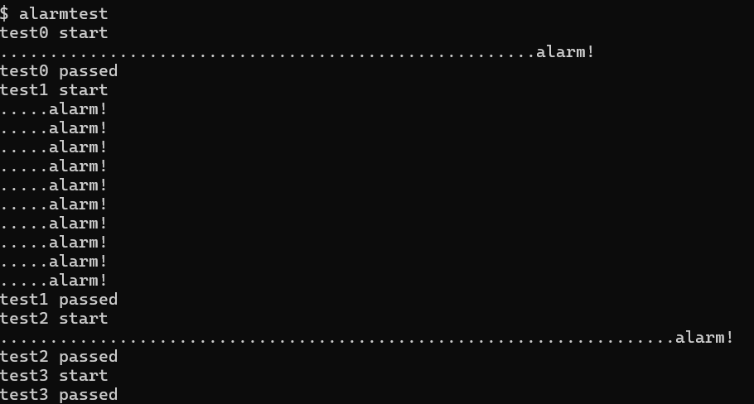
3 实验问题与解决方法
backtrace 不能无限沿 fp 追踪，否则可能访问当前内核栈页之外的地址，因此用页边界限制 fp 范围。alarm 的难点是保存完整上下文和防止重入，如果只保存 epc 会破坏寄存器，如果没有 alarm_active，长时间 handler 会被再次打断。
backtrace 必须限定在当前内核栈页内。栈帧链如果因为优化、错误地址或栈损坏而异常，越界访问会引发新的内核错误，因此循环条件要检查页边界。
alarm 的触发位置也很重要。它必须在处理完 trap 原因后、返回用户态前修改 epc；如果在错误时机修改，可能影响系统调用返回值或调度逻辑。
4 实验成绩
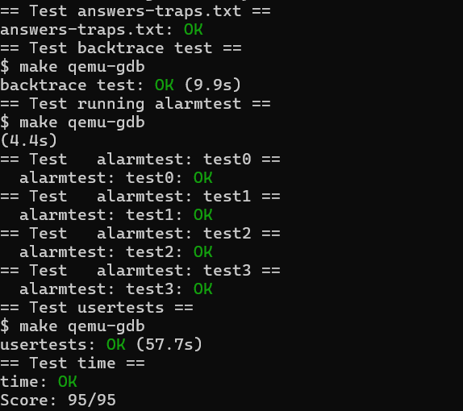5 实验小结
traps 实验让我理解了中断发生时用户程序如何被内核暂时接管。alarm 像一个小型信号机制，关键不是跳到 handler，而是能否在 handler 结束后把现场恢复得像什么都没发生。
traps 实验让我把“中断”“异常”“系统调用”放到同一条控制流里理解。它们进入内核的形式相似，但处理逻辑不同。alarm 的实现尤其说明，内核可以通过修改保存的用户现场来改变用户程序接下来的执行位置。

